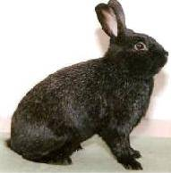
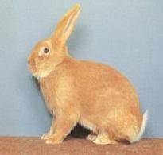

Meldebogen zum Vereinswettbewerb an der Gemeinschaftskreisjungtierschau
Nibelungen und Vorderpfalz
Am 18. und 19.09.2021
Beim KTZV P4 Beindersheim
Verein:…………………………………………………………..
 | Käfig | Rasse | Täto  links | Täto  rechts | Punkte
1
2
3
4
5
6
7
8
9
10
11
12
13
14
15
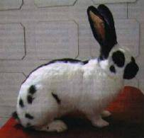
GESAMT:_________________

Datum/Unterschrift:______________________________________________

